2024年新课标全国Ⅰ卷数学

一、单选题
1．已知集合，则（ ）
A． B． C． D．
【答案】A
【解析】因为，且注意到，
从而.
故选：A.
2．若，则（ ）
A． B． C． D．
【答案】C
【解析】因为，所以.
故选：C.
3．已知向量，若，则（ ）
A． B． C．1 D．2
【答案】D
【解析】因为，所以，
所以即，故，
故选：D.
4．已知，则（ ）
A． B． C． D．
【答案】A
【解析】因为，所以，
而，所以，
故即，
从而，故，
故选：A.
5．已知圆柱和圆锥的底面半径相等，侧面积相等，且它们的高均为，则圆锥的体积为（ ）
A． B． C． D．
【答案】B
【解析】设圆柱的底面半径为，则圆锥的母线长为，
而它们的侧面积相等，所以即，
故，故圆锥的体积为.
故选：B.
6．已知函数为，在R上单调递增，则a取值的范围是（ ）
A． B． C． D．
【答案】B
【解析】因为在上单调递增，且时，单调递增，
则需满足，解得，即a的范围是.
故选：B.
7．当$x∈[0,2π]$时，曲线与的交点个数为（ ）
A．3 B．4 C．6 D．8
【答案】C
【解析】因为函数的的最小正周期为，函数的最小正周期为，所以上函数有三个周期的图象，
在坐标系中结合五点法画出两函数图象，如图所示：
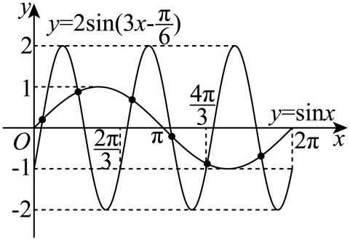
看图可知，两函数图象有6个交点.
故选：C.
8．已知函数为的定义域为R，，且当时，则下列结论中一定正确的是（ ）
A． B．
C． D．
【答案】B
【解析】因为当时，所以，又因为，
则，
，
，
，
，则依次下去可知，则B正确；
故ACD错误。
故选：B.

二、多选
9．为了解推动出口后的亩收入（单位：万元）情况，从该种植区抽取样本，得到推动出口后亩收入的样本均值，样本方差，已知该种植区以往的亩收入服从正态分布，假设推动出口后的亩收入服从正态分布，则（ ）（若随机变量Z服从正态分布，）
A． B．
C． D．
【答案】BC
【解析】由题可知，，所以，
故，C正确，D错误；
因为，所以，
因为，所以，
而，B正确，A错误，
故选：BC．
10．设函数，则（ ）
A．是的极小值点 B．当时，
C．当时， D．当时，
【答案】ACD
【解析】A，因为函数的定义域为R，而，
易知当时，，当或时，函数在上单调递增，在上单调递减，在上单调递增，故是函数的极小值点，A正确；
B，当时，，所以，由上可知，函数在上单调递增，所以，B错误；
C，当时，，由上可知，函数在上单调递减，所以，即，C正确；
D，当时，，
所以，D正确；
故选：ACD.
11．造型可以做成美丽的丝带，将其看作图中曲线C的一部分.已知C过坐标原点O.且C上的点满足横坐标大于，到点的距离与到定直线的距离之积为4，则（ ）
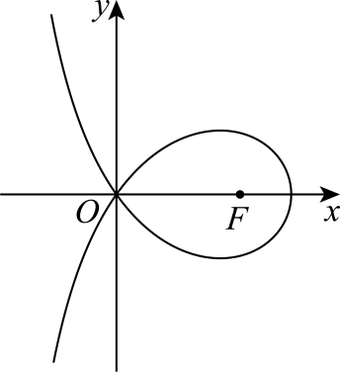
A． B．点在C上
C．C在第一象限的点的纵坐标的最大值为1 D．当点在C上时，
【答案】ABD
【解析】A：设曲线上的动点，则且，
因为曲线过坐标原点，故，解得，A正确.
B：又曲线方程为，而，故.
当时，，故在曲线上，B正确.
C：由曲线的方程可得，取，则，而，故此时，因此在第一象限内点的纵坐标的最大值大于1，C错误.
D：当点在曲线上时，由C的分析可得，
故，D正确.
故选：ABD.

三、填空题
12．设双曲线的左右焦点分别为，过作平行于轴的直线交C于A，B两点，若，则C的离心率为 ．
【答案】
【解析】看题可知三点横坐标相等，设在第一象限，将代入
得，即，故，，
又，得，得，代入得，
故，即，所以.
故答案为：
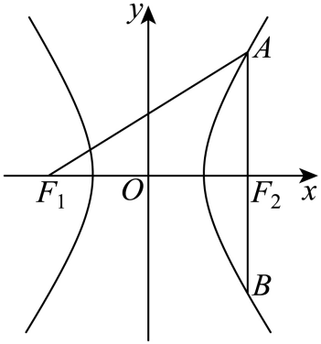
13．若曲线在点处的切线也是曲线的切线，则 .
【答案】
【解析】根据得，，故曲线在处的切线方程为；由得，设切线与曲线相切的切点为，由两曲线有公切线得，解得，则切点为，
切线方程为，
根据两切线重合,所以，得.
故答案为：
14．甲、乙两人各有四张卡片，每张卡片上标有一个数字，甲的卡片上分别标有数字1，3，5，7，乙的卡片上分别标有数字2，4，6，8，两人进行四轮比赛，在每轮比赛中，两人各自从自己持有的卡片中随机选一张，并比较所选卡片上数字的大小，数字大的人得1分，数字小的人得0分，然后各自弃置此轮所选的卡片（弃置的卡片在此后的轮次中不能使用）.则四轮比赛后，甲的总得分不小于2的概率为 .
【答案】/0.5
【解析】设甲在四轮游戏中的得分分别为，四轮的总得分为.
对于任意一轮，甲乙两人在该轮出示每张牌的概率都均等，其中使得甲获胜的出牌组合有六种，从而甲在该轮获胜的概率，所以.
从而.记.
如果甲得0分，则组合方式是唯一的：必定是甲出1，3，5，7分别对应乙出2，4，6，8，所以；
如果甲得3分，则组合方式也是唯一的：必定是甲出1，3，5，7分别对应乙出8，2，4，6，所以.
而的所有可能取值是0，1，2，3，故，.
所以，，两式相减即得，故.
所以甲的总得分不小于2的概率为.
故答案为：.
四、解答题
15．记内角A、B、C的对边分别为a，b，c，已知，
(1)求B；
(2)若的面积为，求c．
【答案】(1)
(2)
【解析】（1）根据余弦定理有，对比已知，
可得，因为，所以，从而，又因为，即，
注意到，
所以.
（2）根据（1）可得，，，从而，，
而，
由正弦定理有，从而，
根据三角形面积公式可知，的面积可表示，根据已知的面积为，可得，
所以.
16．已知和为椭圆上两点.
(1)求C的离心率;
(2)若过P的直线交C于另一点B，且的面积为9，求的方程．
【答案】(1)
(2)直线的方程为或.
【解析】（1）根据题意得，解得，所以.
（2）法一：，则直线的方程为，即，
，根据（1）知，设点到直线的距离为，则，则将直线沿着与垂直的方向平移单位即可，
此时该平行线与椭圆的交点即为点，设该平行线的方程为：，
则，解得或，当时，联立，解得或，即或，当时，此时，直线的方程为，即，
当时，此时，直线的方程为，即，
当时，联立得，
，此时该直线与椭圆无交点.综上直线的方程为或.
法二：同法一得到直线的方程为，
点到直线的距离，
设，则，解得或，即或，以下同法一.
法三：同法一得到直线的方程为，
点到直线的距离，
设，其中，则有，
联立，解得或，即或，以下同法一；
法四：当直线的斜率不存在时，此时，
，符合题意，此时，直线的方程为，即，
当线的斜率存在时，设直线的方程为，
联立椭圆方程有，则，其中，即，
解得或，，，令，则，则
同法一得到直线的方程为，
点到直线的距离，则，解得，
此时，则得到此时，直线的方程为，即，
综上直线的方程为或.
法五：当的斜率不存在时，到距离，
此时不满足条件.
当的斜率存在时，设，令，
，消可得，
，且，即，
，
到直线距离，
或，均满足题意，或，即或.
法六：当的斜率不存在时，到距离，
此时不满足条件.
当直线斜率存在时，设，设与轴的交点为，令，则，联立，则有，
，
其中，且，
则，
则，解得或，经代入判别式验证均满足题意.
则直线为或，即或.
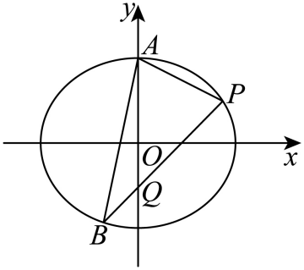
17．如图，四棱锥中，底面ABCD，，．
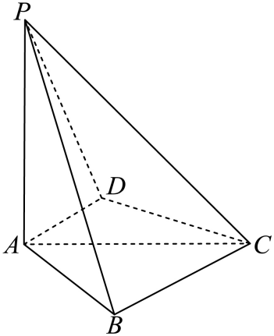
(1)若，证明：平面；
(2)若，且二面角的正弦值为，求．
【答案】(1)证明见解析
(2)
【解析】（1）因为平面，而平面，所以，
又，，平面，所以平面，
而平面，所以.因为，所以， 根据平面知识可知，又平面，平面，所以平面．
（2）如图所示，过点D作于，再过点作于，连接，
因为平面，所以平面平面，而平面平面，
所以平面，又，所以平面，由二面角的定义可知，即为二面角的平面角，即，即．
因为，设，则，根据等面积法可得，，
又，而为等腰直角三角形，所以，
故，解得，即．
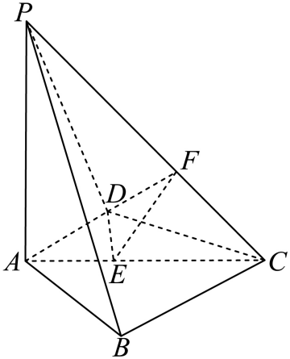
18．已知函数
(1)若，且，求的最小值；
(2)证明：曲线是中心对称图形；
(3)若当且仅当，求的取值范围．
【答案】(1)
(2)证明见解析
(3)
【解析】（1）时，，其中，则，因为，当且仅当时等号成立，故，而成立，故即，所以的最小值为.，
（2）的定义域为，设为图象上任意一点，
关于的对称点为，因为在图象上，因此，而，
，
所以也在图象上，
根据的任意性可得图象为中心对称图形，且对称中心为.
（3）因为当且仅当，故为的一个解，
所以即，先考虑时，恒成立.
此时即为在上恒成立，
设，则在上恒成立，设，
则，当，，
故恒成立，故在上为增函数，故即在上恒成立.当时，，故恒成立，故在上为增函数，故即在上恒成立.当，则当时，故在上为减函数，故，错误；综上，在上恒成立时.而当时，
而时，由上述过程可得在递增，故的解为，即的解为.
综上，.
19．设m为正整数，数列是公差不为0的等差数列，若从中删去两项和后剩余的项可被平均分为组，且每组的4个数都能构成等差数列，则称数列是可分数列．
(1)写出所有的，，使数列是可分数列；
(2)当时，证明：数列是可分数列；
(3)从中一次任取两个数和，记数列是可分数列的概率为，证明：．
【答案】(1)
(2)证明见解析
(3)证明见解析
【解析】（1）我们设数列的公差为，则.
由于一个数列同时加上一个数或者乘以一个非零数后是等差数列，当且仅当该数列是等差数列，因此我们可以对该数列进行适当的变形，
得到新数列，然后对进行相应的讨论即可.
换言之，我们可以不妨设，此后的讨论均建立在该假设下进行.
回到原题，第1小问相当于从中取出两个数和，使得剩下四个数是等差数列.
那么剩下四个数只可能是，或，或.因此所有可能的就是.
（2）由于从数列中取出和后，剩余的个数可以分为以下两个部分，共组，使得每组成等差数列：
①，共组；
②，共组.
（如果，则忽略②）
故数列是可分数列.
（3）定义集合，.
下面证明，对，如果下面两个命题同时成立，
则数列一定是可分数列：
命题1：或；
命题2：.
第一种情况：如果，且.此时设，，.
则由可知，即，故.此时，由于从数列中取出和后，剩余的个数可以分为以下三个部分，共组，使得每组成等差数列：
①，共组；
②，共组；
③，共组.
（如果某一部分的组数为，则忽略之）故此时数列是可分数列.
第二种情况：如果，且.
此时设，，.
由可知，即，故.
由于，故，从而，这就意味着.
由于从数列中取出和后，剩余的个数可以分为以下四个部分，共组，使得每组成等差数列：
①，共组；
②，，共组；
③全体，其中，共组；
④，共组.
（如果某一部分的组数为，则忽略之）
这里对②和③进行一下解释：将③中的每一组作为一个横排，排成一个包含个行，个列的数表以后，个列分别是下面这些数：
，，，.
可以看出每列都是连续的若干个整数，它们再取并以后，将取遍中除开五个集合，，，，中的十个元素以外的所有数.
而这十个数中，除开已经去掉的和以外，剩余的八个数恰好就是②中出现的八个数.
这就说明我们给出的分组方式满足要求，故此时数列是可分数列.
至此，我们证明了：对，如果前述命题1和命题2同时成立，则数列一定是可分数列.
然后我们来考虑这样的的个数.
由于，和各有个元素，故满足命题1的总共有个；
而如果，假设，则可设，，代入得.
但这导致，矛盾，所以.
设，，，则，即.
所以可能的恰好就是，对应的分别是，总共个.因此这个满足命题1的中，不满足命题2的恰好有个.这就得到同时满足命题1和命题2的的个数为.
当我们从中一次任取两个数和时，总的选取方式的个数等于.
根据之前的结论，使得数列是可分数列的至少有个.
所以数列是可分数列的概率一定满足
.

